**Негосударственное образовательное учреждение  
дополнительного профессионального образования  
«Институт системно-деятельностной педагогики»**

**ПРИКАЗ**

**№ 005-25**

**05 июня 2025 года**

**О награждении педагогических коллективов образовательных организаций ИМС «Учусь  
учиться» НОУ «Институт системно-деятельностной педагогики»**

В целях исполнения решения научно-методического совета НОУ «Институт системно­деятельностной педагогики» от 02 июня 2025 г. (протокол № 1) «О награждении педагогических коллективов образовательных организаций ИМС «Учусь учиться» НОУ «Институт системно­деятельностной педагогики»

ПРИКАЗЫВАЮ:

1. Наградить педагогические коллективы образовательных организаций дипломами лауреатов Всероссийского фестиваля фестивалей инновационной методической сети «Учусь учиться» за высокий профессионализм в трансляции сетевых образовательных событий в 2024/2025 уч.г., представляющих опыт и образцы реализации системно-деятельностного подхода и мотивирующих их участников к изучению и преподаванию математики и новых технологий обучения.
2. Утвердить список лауреатов Всероссийского фестиваля фестивалей инновационной методической сети «Учусь учиться» (Приложение № 1). Опубликовать на сайте НОУ «Институт системно-деятельностной педагогики» [https://peterson.institute](https://peterson.institute/) .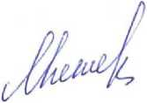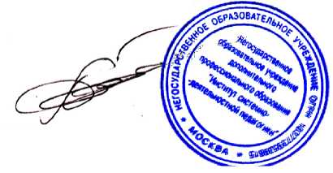

Научный руководитель НОУ «Институт СДП» д.п.н, профессор

Л.Г. Петерсон

Директор

НОУ «Институт системно­деятельностной педагогики»

А.В. Петерсон